Documentação Técnica do Projeto de Automação de Testes de API - ServeRest

Autor: Carlos Antonio de Lima Fernandes

Data: 13/09/2025

Finalidade: Projeto de desafio para a vaga de QA Specialist position – Carrefour

# 1. Estrutura do Projeto

O projeto está organizado em pastas conforme a imagem da estrutura do Visual Studio Code.

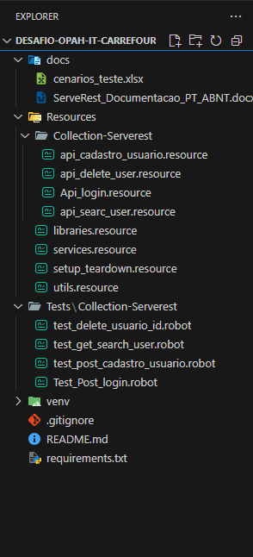

# 2. Descrição das Pastas e Arquivos

- **docs**: Contém documentação do projeto, arquivos de apoio e prints.

- **reports**: Armazena os relatórios de execução (log.html, output.xml, report.html).

- **Resources/Collection-Serverest**: Contém os arquivos .resource com bibliotecas e keywords reutilizáveis para funcionalidades da API (login, cadastro, deleção, etc).

- **Tests/Collection-Serverest**: Contém os testes automatizados organizados por funcionalidades da API.

- **venv, .gitignore, requirements.txt**: Ambiente virtual, configurações do Git e dependências do projeto.

# 3. Estratégia de Automação

A automação foi implementada utilizando Robot Framework com a biblioteca RequestsLibrary para testes de API. As keywords foram modularizadas para promover reutilização e manutenção simples. Cada funcionalidade da API possui um conjunto de testes organizados em arquivos separados.

# 4. Execução e Validação dos Testes

A execução dos testes gera relatórios em HTML, XML e logs detalhados. Foram validadas diversas situações, incluindo login com sucesso, login com dados inválidos, cadastro de usuário e deleção com ID.